Задание №1 «ЦВЕТЫ ГОРТЕНЗИИ ИЗ КАПРОНА И ПРОВОЛОКИ»
Материалы:
- капрон белого, розового или голубого, а также зеленого цвета;
- готовые пестики;
- проволока в тон цветкам;
- зеленая проволока;
- флористическая тейп-лента;
- цветочная проволока;
- нейлоновые нити.

Пошаговая инструкция для начинающих как сделать цветы из капрона своими руками:
- 1. Взять тонкую проволоку, придать ей округлую форму, намотав на небольшой цилиндр, например, мизинчиковую батарейку, шариковую ручку или любой другой цилиндр еще меньшего размера.
- 2. Натянуть на полученные формочки капрон, закрепить нитью.
- 3. Скрепить с помощью нити цветочную проволоку с пестиком.
- 4. К полученной серединке примотать четыре лепестка, обмотать флористической лентой.
- 5. Из готовых 22 цветков сформировать соцветие в виде крупного шара. На схеме показано как расположить ряды, чтобы получилось круглое соцветие: в первом ряду необходимо разметить один цветок, во втором — шесть, в третьем — девять, а в четвертом — шесть цветков.
- 6. Для того, чтобы у листьев были волнистые края зеленую проволоку намотать на стержень шариковой ручки. Затем расправить ее и с помощью шаблона придать округлую форму. Затем руками сформировать листик.
- 7. Полученные формы обтянуть капроном, скрепить нитями.
- 8. Закрепить на цветочном проводе и обмотать флористической тейп-лентой.
- 9. Готовые листья прикрепить к ножке гортензии, замаскировать места стыков лентой.
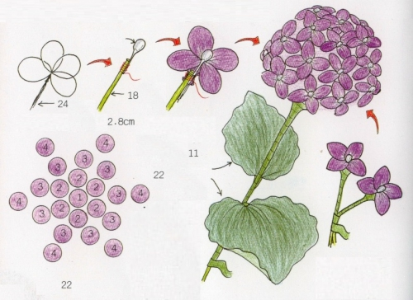
Спасибо за внимание, желаю всем творческого настроения!

